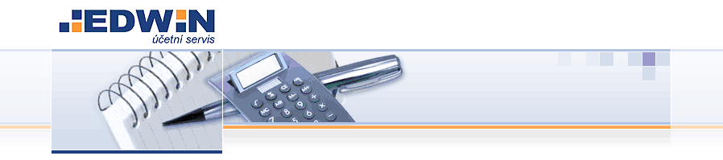
Případová studie

Fyzická osoba
není plátce DPH

EDWIN účetní servis nabízí individuální smluvní podmínky
EDWIN účetní servis s.r.o. poskytuje komplexní účetní, daňové a mzdové služby na vysoké úrovni, počínaje vkládáním dat až po dodání výkazů a zpráv pro management, banky a ostatní externí uživatele účetních informací.

S každým naším klientem máme domluvené individuální smluvní podmínky. Tato vzorová případová studie je příkladem našeho standardního klienta a služeb, které pro něj poskytujeme. Včetně cenového vyjádření.

Ukázka služeb měsíční agendy
Předpokládáme standardní fyzickou osobu, která není plátce DPH. Pro klienta zpracováváme všechny účetní doklady a data na našem softwarovém vybavení, zpracování daňové evidence, zpracování silniční daně a kontrolní schůzky v sídle naší společnosti.

Základní parametry/ročně:
Mzdová agenda: není
Měsíční počet vydaných faktur: 30
Měsíční počet přijatých faktur: 40
Počet pokladních dokladů měsíčně: 70
Počet bankovních dokladů měsíčně: 350
Interní doklady: není
Plátce DPH: NE

Služba standardně zahrnuje:
- Zaúčtování jednotlivých položek do účetního software, zpracování daňové evidence.
- Zpracování daňového přiznání k silniční dani, včetně výpočtu čtvrtletních záloh.
- Zpracování účetní závěrky a daňového přiznání k dani z příjmu fyzických osob, včetně výkazů na zdravotní pojišťovnu a Správu sociálního zabezpečení.
- Poradenství na telefonu.
- Software - účetní agendu zpracováme na vybavení a softwaru EDWIN účetní servis.
- Předávání účetních podkladů 1-2x ročně v sídle EDWIN účetní servis.

Cenové vyjádření
Vedení účetní a mzdové agendy: 12 000 Kč/ročně
Účetní závěrky a daňové přiznání: Za zpracování účetní závěrky a daňového přiznání daně z příjmu fyzických osob, včetně výkazů na zdravotní pojišťovnu a Správu sociálního zabezpečení si účtujeme jednorázově částku 4 000 Kč/rok.

Chápeme, že máte specifické požadavky
Víme, že na žádnou firmu či společnost nelze použít univerzální metr. Rádi s vámi projdeme vaše požadavky a domluvíme se na individuálních podmínkách.
„Víme jak důležité je mít pocit z dobře odvedené práce a i to, že klient musí být spokojený a může se na naše služby spolehnout. Společně s potřebnou špetkou slušnosti a osobního přístupu je spokojenost našich klientů hlavním krédem naší společnosti.

Pokud využijete našich služeb, budeme velmi rádi a bude nám ctí, pokud naše služby kladně přispějí do vaší podnikatelské mozaiky.“

- Ing. Irena Knotková
Jednatelka společnosti
EDWIN účetní servis s.r.o.

Kontaktujte nás:

EDWIN účetní servis s.r.o.
Za Poříčskou bránou 17
180 00 Praha 8

Kontaktní osoba:
Ing. Irena Knotková

Tel.: 222 312 813
Fax: 222 312 813

E-mail: edwin@edwin.cz

www.edwin.cz

